22/01/2020

aARÓN CAÑAMERO MOCHALES  LAS NAVES SALESIANOS

gestión de ficheros linux

1. ¿En qué directorio se encuentran los ficheros de configuración del sistema?

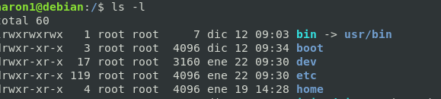

En **ETC** encontramos la configuración del sistema, para poder ver donde esta **ETC** hacemos un **LS –L**.

1. Para entrar en un sistema Linux hace falta a) nombre de usuario, contraseña y dirección IP, b) nombre de usuario y contraseña o c) únicamente una contraseña.

Necesitamos un nombre de usuario y una contraseña.

1. Muestra el contenido del directorio actual.

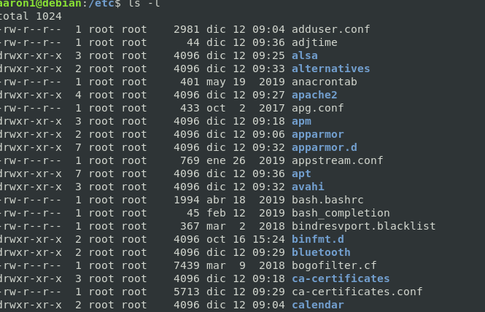

Estando en **ETC** realizamos un **ls – l** para ver el contenido y los permisos que tiene cada uno.

1. Muestra el contenido del directorio que está justo a un nivel superior.

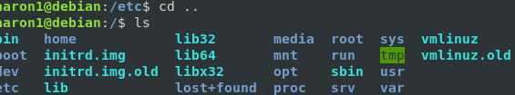

**Cd ..** para salir y ver con un **ls –l** el contenido.

1. Muestra los archivos del directorio /bin

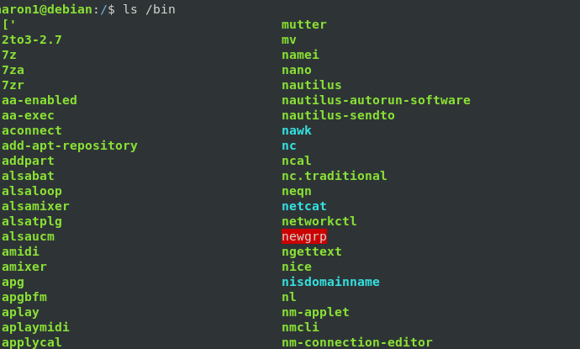

Con el comando **ls /bin** mostramos todos los archivos bin que son ejecutables.

1. Suponiendo que te encuentras en tu directorio personal (/home/nombre), muestra un listado del contenido de /usr/bin a) con una sola línea de comando, b) moviéndote paso a paso por los directorios y c) con dos líneas de comandos.

Lo hacemos median una línea de comando.

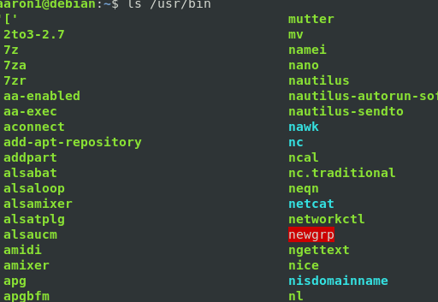

Lo hacemos median con dos comandos de comando.

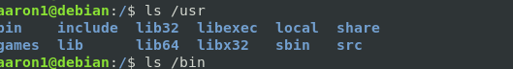

Paso a paso.

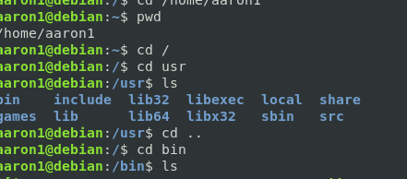

1. Muestra todos los archivos que hay en /etc y todos los que hay dentro de cada subdirectorio, de forma recursiva (con un solo comando).

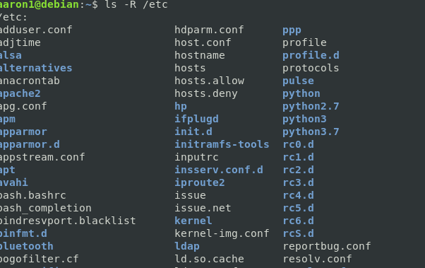

Con el comando **ls –R /etc** vemos todos los directorios y subdirectorio en recursiva.

1. Muestra todos los archivos del directorio /usr/X11R6/bin ordenados por tamaño (de mayor a menor). Sólo debe aparecer el nombre de cada fichero, sin ninguna otra información adicional.



No podemos mostrar los archivos del directorio, porque no existe.

Iríamos con el comando **ls –S /usr/X11R6/bin**.

1. Muestra todos los archivos del directorio /etc ordenados por tamaño (de mayor a menor) junto con el resto de características, es decir, permisos, tamaño, fechas de la última modificación, etc. El tamaño de cada fichero debe aparecer en un formato “legible”, o sea, expresado en Kb, Mb, etc.

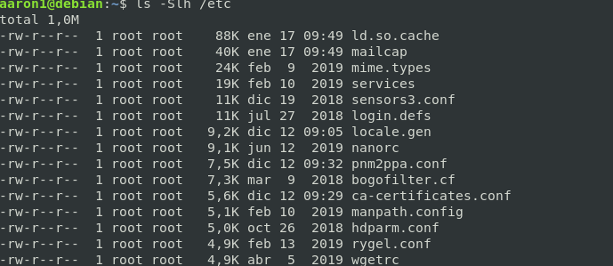

Con el comando **ls –Slh /etc** le decimos que queremos que nos lo ordenen por tamaño de mayor a menor y que nos muestre el archivo por kb, mb, etc.

1. Muestra todos los archivos del directorio /bin ordenados por tamaño (de menor a mayor). Sólo debe aparecer el tamaño y el nombre de cada fichero, sin ninguna otra información adicional. El tamaño de cada fichero debe aparecer en un formato “legible”, o sea, expresado en Kb, Mb, etc.

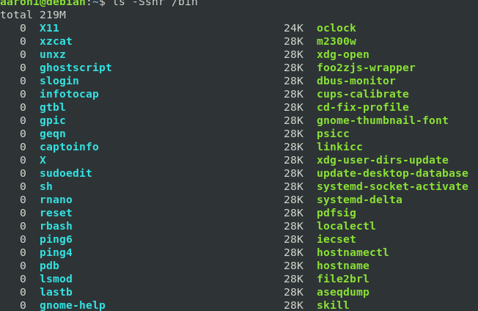

Con el comando **ls –Sshr /bi**n con el comando le decimos que nos muestre de menor a mayor y que solo aparezca el nombre y el tamaño.

1. Muestra el contenido del directorio raíz utilizando como argumento de ls una ruta absoluta.

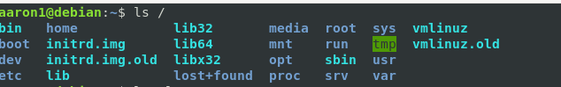

Con el comando **ls /** haces una ruta absoluta y nos muestra el directorio raíz.

1. Muestra el contenido del directorio raíz utilizando como argumento de ls una ruta relativa. Suponemos que el directorio actual es /home/elena/documentos.

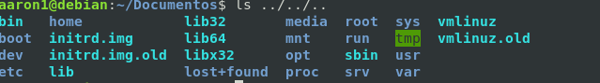

Realizamos un **ls ./../../..**

Eso es una ruta relativa en Linux.

1. Crea el directorio gastos dentro del directorio personal.

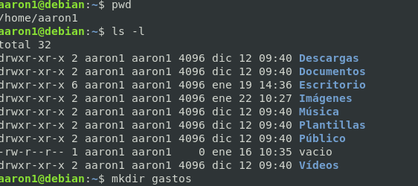

Con el comando **pwd** vemos donde nos encontramos después realizamos un **mkdir gastos** para crear el directorio a continuación realizamos un **ls –l** para comprobar que se ha creado correctamente.

1. ¿Qué sucede si se intenta crear un directorio dentro de /etc? Razona la respuesta

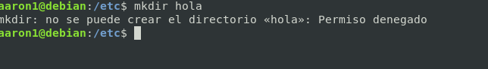

Una vez que nos encontramos en **etc** al intentar crear un directorio con **mkdir**, no podemos crear ya que no tenemos permiso para poder crearlo, etc es donde se encuentra la configuración del sistema, pero con el comando sudo podríamos crear el directorio, porque ya tendríamos permisos.

1. Muestra el contenido del fichero /etc/fstab, investiga y expón que almacena ese fichero de manera detallada

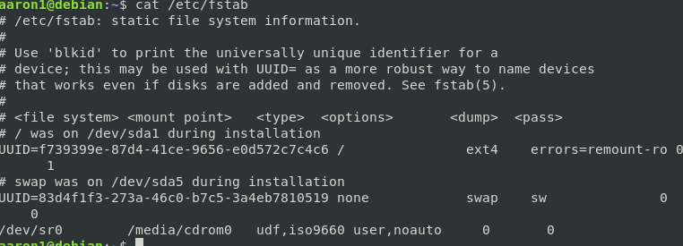

Almacena los discos que tenemos, vemos que tenemos un sda1 con la extensión de archivos ext4 y también vemos que tenemos otro disco o partición en el cual lo usamos para swap.

Son las definiciones de particiones.

1. Muestra las 10 primeras líneas del fichero /etc/bash.bashrc

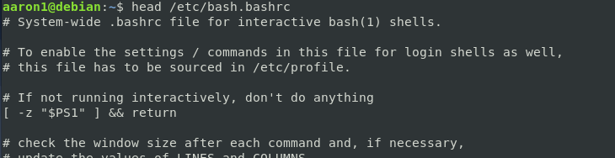

Con el comando Head mostramos el encabezado, las 10 primeras líneas de uno o varios archivos de texto.

Con el comando **head /etc/bash.bashrc.**

18. Crea la siguiente estructura de directorios dentro del directorio de trabajo

personal:

Multimedia

|

--------------------------------------------------

| | | |

Música imágenes video presentaciones

|

--------------

| |

Personales otras

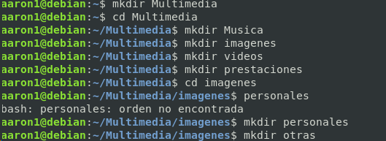

Con **mkdi**r creamos los directorios y el esquema.

19. Crea un fichero vacío dentro del directorio música, con nombre estilos_favoritos.txt



Creamos un archivo con el comando touch.

20. Utiliza tu editor preferido para abrir el fichero estilos_favoritos.txt e introduce los estilos de música que más te gusten. Guarda los cambios y sal.

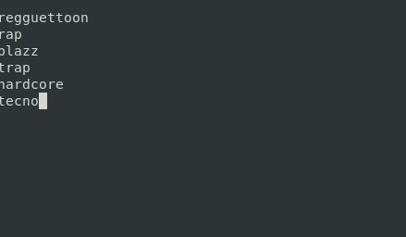

Con nano entramos en el editor y escribimos el nombre de los estilos que más nos gusten.

21. Muestra todo el contenido de estilos_favoritos.txt

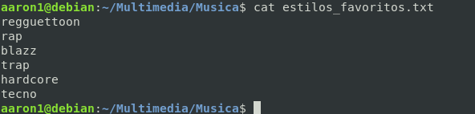

Con el comando **ca**t vemos el contenido que hemos puesto anteriormente.

22. Muestra las 3 primeras líneas de estilos_favoritos.txt

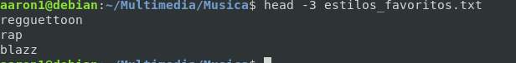

Con el comando anteriormente visto, el **head**, podemos mostrar las primeras líneas de un archivo, en este caso escribimos **head -3** y el nombre el archivo, así vemos y decimos que nos muestre las 3 primeras líneas del archivo.

23. Muestra la última línea de estilos_favoritos.txt



Con el comando **tai**l vemos las ultimas líneas de un archivo, en este caso ponemos **tail -1** para ver la última **línea** del archivo

24. Muestra todo el contenido del fichero estilos_favoritos.txt excepto la primera línea. Se supone que no sabemos de antemano el número de líneas del fichero.



Con el comando **wc vemos** cuantas líneas tenemos.

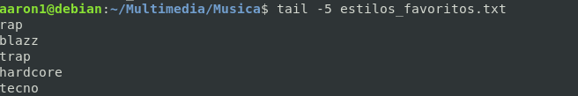

Después de saber cuántas líneas tenemos, realizamos un **tail -5** para ver todas las líneas menos la primera.